АДМИНИСТРАЦИЯ ГОРОДА ХАНТЫ-МАНСИЙСКА
Ханты-Мансийского автономного округа - Югры

ПОСТАНОВЛЕНИЕ

от 28.11.2016 №1179

О подготовке проекта о внесении
изменений в Правила землепользования
и застройки территории
города Ханты-Мансийска

С целью подготовки проекта о внесении изменений в Правила землепользования и застройки территории города Ханты-Мансийска, утвержденные решением Думы города Ханты-Мансийска от 26.09.2008 №590, учитывая заключение комиссии по землепользованию и застройке города Ханты-Мансийска от 10.08.2016, руководствуясь статьями 31-33 Градостроительного кодекса Российской Федерации, статьей 16 Федерального закона от 06.10.2003 №131-ФЗ «Об общих принципах организации местного самоуправления в Российской Федерации», статьями 50, 71 Устава города Ханты-Мансийска:
1.Комиссии по землепользованию и застройке территории города Ханты-Мансийска обеспечить в срок до 30.12.2016 подготовку проекта о внесении изменений в Правила землепользования и застройки территории города Ханты-Мансийска согласно приложению к настоящему постановлению, с учетом предложений, поступивших в комиссию по землепользованию и застройке города Ханты-Мансийска.
2.Установить, что предложения по внесению изменений в Правила землепользования и застройки территории города Ханты-Мансийска направляются в адрес комиссии по землепользованию и застройке территории города Ханты-Мансийска (ул.Калинина, д.26, контактный телефон: 8(3467) 32-57-97, Департамент градостроительства и архитектуры Администрации города Ханты-Мансийска) до 17.00 часов 23.12.2016.
3.Опубликовать настоящее постановление в газете «Самарово – Ханты-Мансийск» и разместить его на Официальном информационном портале органов местного самоуправления города Ханты-Мансийска в сети Интернет не позднее 10 дней с даты его подписания.
4.Контроль за выполнением настоящего постановления возложить на заместителя Главы города Ханты-Мансийска Волчкова С.А.

Глава города
Ханты-Мансийска М.П.Ряшин

Приложение
к постановлению Администрации
города Ханты-Мансийска
от 28.11.2016 №1179

Проект о внесении изменений в Правила землепользования и застройки
территории города Ханты-Мансийска

1.Дополнить условно разрешенные виды и параметры разрешенного использования земельных участков и объектов капитального строительства зоны среднеэтажной жилой застройки (ЖЗ 103) планировочного микрорайона 2:1:3 видом использования «Объект индивидуального жилищного строительства» (приложение 1 к проекту о внесении изменений в Правила землепользования и застройки территории города Ханты-Мансийска).
2.Дополнить основные виды и параметры разрешенного использования земельных участков и объектов капитального строительства зоны автомобильного транспорта (ТЗ 502) планировочного микрорайона 2:1:5 видом использования «Объекты обслуживания автомобильного транспорта» (приложение 2 к проекту о внесении изменений в Правила землепользования и застройки территории города Ханты-Мансийска).

Приложение 1
к проекту о внесении изменений в Правила
землепользования и застройки
территории города Ханты-Мансийска

Выкопировка с карты градостроительного зонирования
планировочного микрорайона 2:1:3

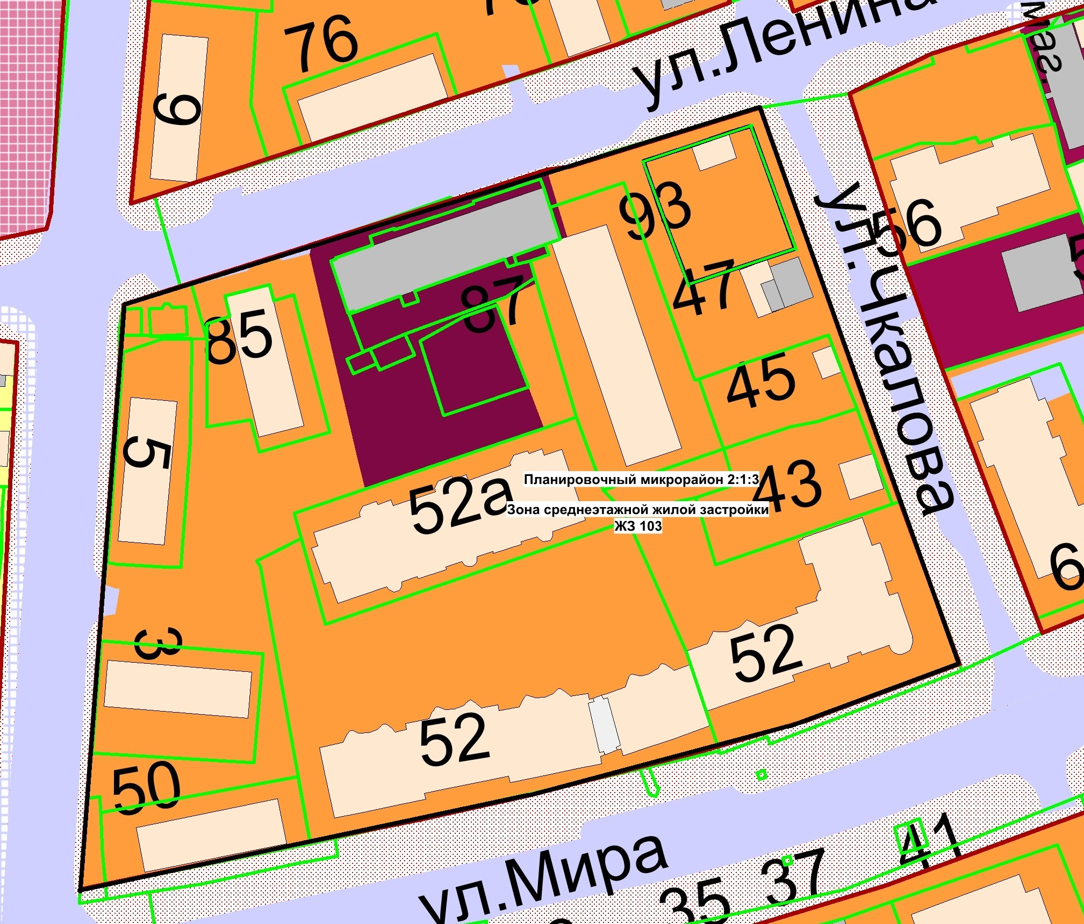
УСЛОВНЫЕ ОБОЗНАЧЕНИЯ

- граница зоны среднеэтажной жилой застройки ЖЗ 103 планировочного микрорайона 2:1:3

Заявитель: Зубкова Татьяна Кирилловна

Предложение: Дополнить условно разрешенные виды и параметры разрешенного использования земельных участков и объектов капитального строительства зоны среднеэтажной жилой застройки (ЖЗ 103) планировочного микрорайона 2:1:3 видом использования «Объект индивидуального жилищного строительства»
Приложение 2
к проекту о внесении изменений в Правила
землепользования и застройки
территории города Ханты-Мансийска

Выкопировка с карты градостроительного зонирования
планировочного микрорайона 2:1:5

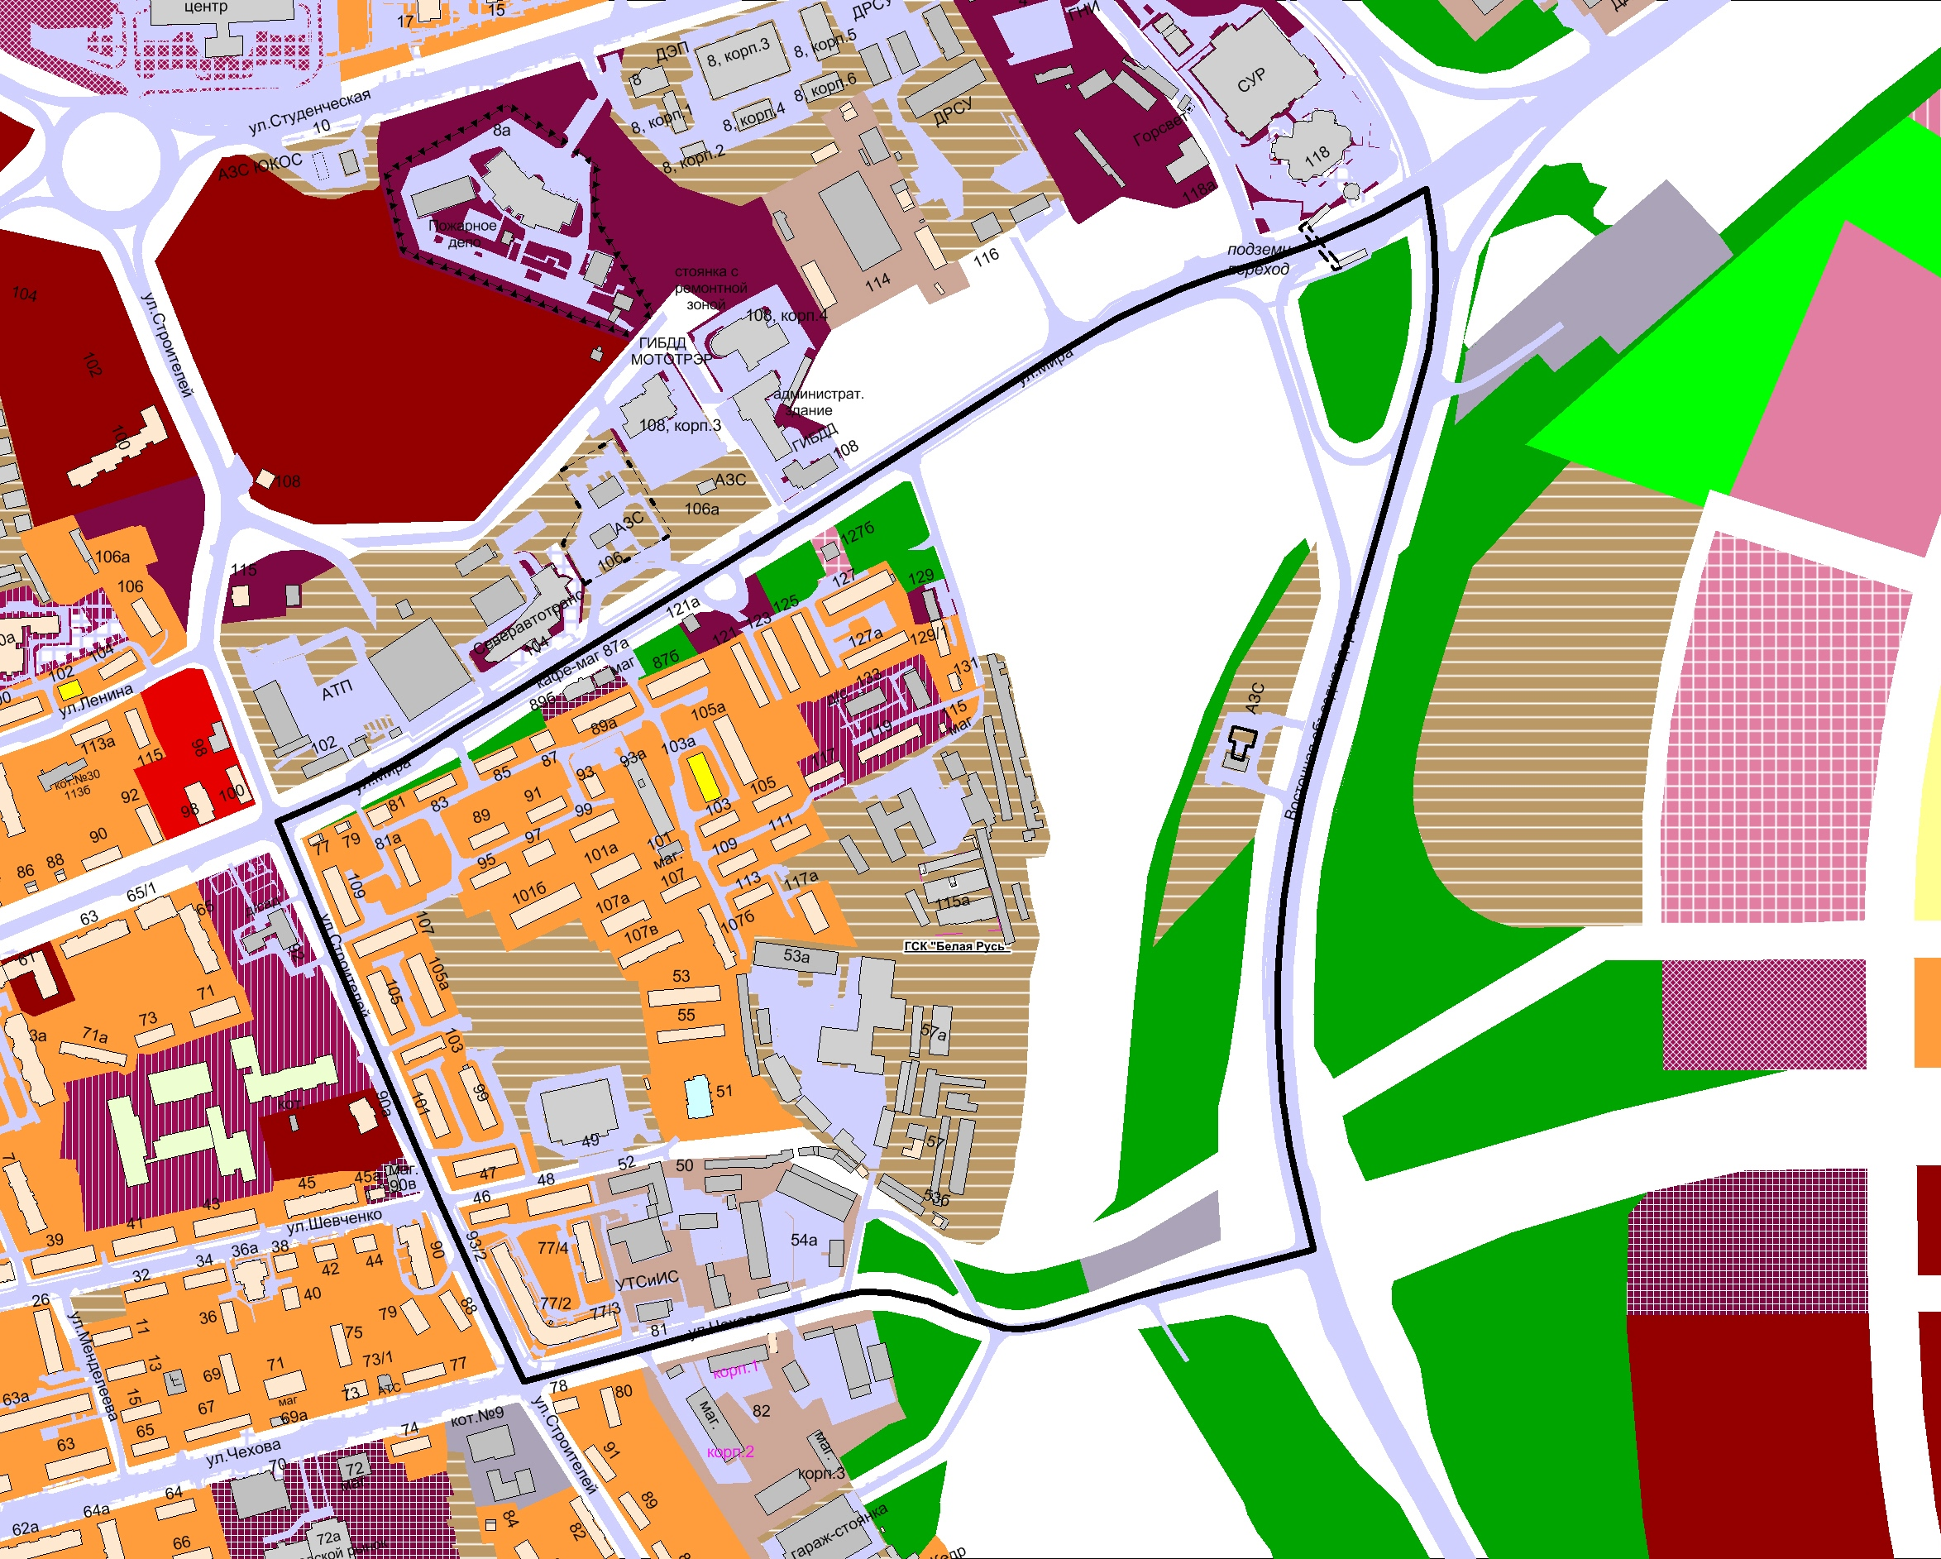
УСЛОВНЫЕ ОБОЗНАЧЕНИЯ

- граница зоны автомобильного транспорта (ТЗ 502) планировочного
микрорайона 2:1:5
Заявитель: Департамент муниципальной собственности Администрации города
Ханты-Мансийска

Предложение: Дополнить основные виды и параметры разрешенного использования земельных участков и объектов капитального строительства зоны автомобильного транспорта (ТЗ 502) планировочного микрорайона 2:1:5 видом использования «Объекты обслуживания автомобильного транспорта»

